티켓 정오탐 설정
티켓 정오탐 여부를 설정합니다.
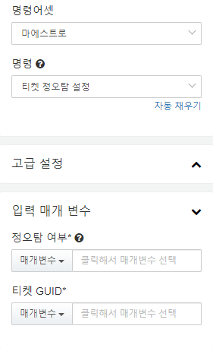
티켓 정오탐 설정 명령의 입력 매개 변수는 다음과 같습니다.
정오탐 여부 (필수)
위협의 정오탐 여부를 지정합니다. 이전 작업의 매개변수 중에서 선택하거나 문자열로 true/false 중 하나를 입력합니다.
티켓 GUID (필수)
정오탐 여부를 설정할 티켓의 GUID를 지정합니다. 이전 작업의 매개변수 중에서 선택하거나 문자열로 티켓의 GUID를 입력합니다.

